Порядок использования открытого огня на землях сельскохозяйственного назначения и землях запаса

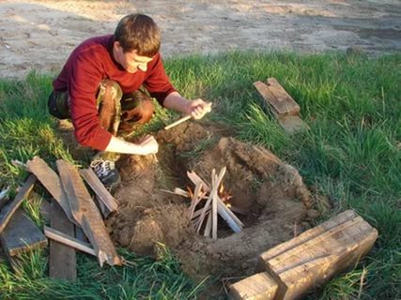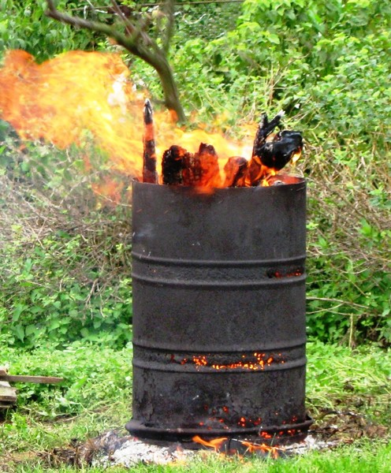

Использование открытого огня должно осуществляться в специально оборудованных местах при выполнении определенных требований:
- место использования открытого огня должно быть выполнено в виде котлована (ямы, рва) не менее 0,3 м глубиной и не более 1 м в диаметре;
- оно должно располагаться не ближе 50 м от ближайшего объекта, 100 м - от хвойного леса (отдельных хвойных деревьев) и 30 м - от лиственного леса (отдельных групп лиственных деревьев) и т.д.
-для своевременной локализации горения емкость для сжигания мусора должна быть с металлическим листом. Его размер должен позволять полностью закрыть емкость сверху.
При уничтожении сухой травянистой растительности, стерни, пожнивных остатков и иных горючих отходов допускается увеличивать диаметр очага горения до 3 м.
В течение всего периода использования открытого огня до прекращения тления должен осуществляться контроль за нераспространением горения (тления) за пределы очаговой зоны.

Администрация городского округа г.Бор надзор предупреждает!

Использование открытого огня запрещено!!!

- на торфяных почвах;
- при установлении особого противопожарного режима;
- под кронами деревьев хвойных пород;
- в емкости, стенки которой имеют огненный сквозной прогар и тд.

За нарушения требований пожарной безопасности, совершенные в условиях особого противопожарного режима предусмотрена административная ответственность, а именно:

на граждан – от 2 до 4 тысяч рублей,
на должностных лиц – от 15 до 30 тысяч рублей,
на лиц, осуществляющих предпринимательскую деятельность без образования юридического лица – от 30 до 40 тысяч рублей;
на юридических лиц – от 200 до 400 тысяч рублей.

Телефон службы спасения «01» или «101» с мобильного

